Содержание
Изм.
Лист
№ докум.
Подпись
Дата
Лист
2
КР.09.02.07.1.41.14

Введение 2
1 Обзор и анализ предметной области 4
1.2 Краткая характеристика ООО АН «Абсолют» 6
1.4 Постановка задачи 12
1.5 Структурно-функциональная диаграмма организации бизнеса «Как есть» и ее описание 13
1.6 Обоснование необходимости и цели автоматизации агентства недвижимости 15
1. 7 Обоснование проектных решений по техническому обеспечению 18
1.8 Обоснование проектных решений по информационному обеспечению 20
2. Практическая часть 21
2.1 Создание таблиц 21
2.2 Создание запроса 27
2.3 Создание формы 30
2.4 Создание макроса 35
Заключение 37
Список использованных источников 39

Введение
Изм.
Лист
№ докум.
Подпись
Дата
Лист
3
КР.09.02.07.1.41.14

Развитие рынка недвижимости влечет за собой увеличение количества компаний, предоставляющих риэлтерские услуги. Это приводит к обострению борьбы между конкурирующими компаниями и повышению требований по уровню, скорости, удобству и качеству обслуживания клиентов.

Актуальность работы обусловлена тем, что в настоящее время на рынке недвижимости существует сильная конкуренция, в связи с чем необходима автоматизация всех видов деятельности компании, оказывающей такого рода услуги, что позволит ей более эффективно выполнять свою работу и занять более выгодные позиции среди фирм-конкурентов.

Автоматизация деятельности риэлтерской фирмы позволит ей:

- Стать клиент- ориентированной компанией.
- Привлечь большее количество потенциальных клиентов, в том числе и в пригороде, за счет выездной деятельности сотрудников фирмы;
- Увеличить качество и скорость обслуживания клиентов.
- Повысить конкурентоспособность компании.

Автоматизация работы риэлтеров при их выезде к потенциальным клиентам позволяет снизить издержки на подготовку рекламной продукции, повысить эффективность работы при оформлении документации при совершении сделки купли-продажи либо аренды, и дает возможность риэлтерской фирме стать более клиент-ориентированной, перейдя таким образом к следующей стадии организации бизнеса: ориентированность на клиента.
Объект исследования – агентство недвижимости «Абсолют».
Предмет исследования – выездная деятельность агентства недвижимости, которая напрямую связана с оперативной обработкой информации о клиентах и их заказах об объектах недвижимости.

Цель: повышение эффективности деятельности агентства недвижимости ООО «Абсолют» путем разработки информационной подсистемы сопровождения рабочих поездок сотрудников риэлтерской фирмы.
Изм.
Лист
№ докум.
Подпись
Дата
Лист
4
КР.09.02.07.1.41.14

Задачи исследования:

- Изучить организационную структуру агентства недвижимости.
- Провести анализ деятельности агентства недвижимости.
- Обосновать необходимость разработки информационной подсистемы сопровождения рабочих поездок сотрудников риэлтерской фирмы.
- Спроектировать и разработать информационную подсистему.

Для решения поставленных задач необходимо исследовать агентство недвижимости, собрать необходимую информацию о его деятельности; выявить направление автоматизации с целью увеличения количества потенциальных клиентов, качества и скорости обслуживания клиентов; проанализировать и обосновать выбор инструментальных средств проектирования и разработки информационной подсистемы; спроектировать и разработать информационную подсистему.

Изм.
Лист
№ докум.
Подпись
Дата
Лист
5
КР.09.02.07.1.41.14

1 Обзор и анализ предметной области

1.1 Особенности риэлтерской деятельности

Деятельность риэлтерских фирм имеет некоторые особенности по сравнению с другими предприятиями, предлагающими те или иные услуги клиентам. Вузы не осуществляют подготовку обучающихся в данной профессиональной области. Второй особенностью является то, что крайне редко клиенты риэлтерских фирм становятся постоянными. Это обусловлено тем, что, как только клиент удовлетворил свои потребности в приобретении или съему жилья, или же наоборот, в продаже квартиры, на как-то период (возможно, очень длительный), он не нуждается в подобного рода услугах.

Но если агентство покажет профессионализм своих сотрудников при совершении сделки, оформив все качественно и юридически грамотно, то риэлтерская фирма и ее сотрудники заработают хорошую рекомендацию на рынке подобного рода фирм, и люди, являющиеся клиентами агентства, будут рекомендовать данное агентство своим близким, друзьям и знакомым.

Технология оказания риэлтерских услуг сводится к следующим основным этапам.

- Получение заявки от потенциальных клиентов. На данном этапе сотрудники агентства изучают характер и объем предстоящих работ,

анализируя представленные заказчиком подробности о требуемом объекте недвижимости; после чего формулируют ограничительные условия.

- Предварительный осмотр объекта и заключение договора. На этом этапе конкретизируется предмет договора и осуществляется его подготовка к подписанию; составляется план выполнения работ по подписанному договору.

- Сбор и анализ данных об объекте. На данном этапе собирают все необходимые документы об объекте недвижимости, подтверждают достоверность, актуальность и полезность собранной информации. Эта

информация используется при проведении конкретной сделки с недвижимостью. Заказчику предоставляют отчет о проделанной работе, после чего информируют о степени готовности всех субъектов к оформлению сделки.
Изм.
Лист
№ докум.
Подпись
Дата
Лист
6
КР.09.02.07.1.41.14

- Юридическое сопровождение сделки. На этом этапе сотрудники агентства формируют необходимый комплект документов, юрист проводит их исследование и подтверждает законность проводимой сделки. Также сотрудники агентства определяют риски, сопутствующие сделке; знакомят заказчика с документами и материалами, которые предоставляются для оформления сделки, и согласовывают условия и технику проведения сделки.

- Проведение сделки с недвижимостью и оплата услуг риэлтора. На этом этапе проводится сделка с недвижимостью и документально оформляются результаты сделки. После этого сотрудники оформляют акт сдачи-приемки работ, которые были выполнены по договору об оказании услуги; последним шагом является оплата услуг риэлтора за выполненную работу.

Последовательность указанных выше этапов составляет типичную схему отношений между риэлтерской фирмой и заказчиком. При этом содержание каждой из оказываемых услуг формализовано и ограничено рамками тех услуг, которые предоставляет клиентам риэлтерская фирма. Сотрудники риэлтерской фирмы работают по внутренним правилам предоставления услуг.

Участниками риэлтерской деятельности являются: риэлтерские фирмы (это могут быть как юридические лица, так и индивидуальные предприниматели), которые предлагают и оказывают услуги на рынке недвижимости и потребители их услуг, то есть клиенты либо заказчики.

Риэлтор, осуществляющий операции в рамках оказания заказчику услуги по приобретению в собственность объекта недвижимости, обеспечивает заказчику юридическую возможность: приобрести недвижимое имущество в собственность; приобрести недвижимое имущество

необходимой категории или целевого назначения с отсутствием предписаний
Изм.
Лист
№ докум.
Подпись
Дата
Лист
7
КР.09.02.07.1.41.14

- недопустимости его использования по состоянию либо несоответствию различным нормативам. Также он передает клиенту правоустанавливающий документ на приобретаемый объект недвижимости и все относящиеся к оказанной услуге документы. Если возникла такая необходимость, риэлтор может самостоятельно провести экспертизу документов, относящихся к приобретаемому в собственность потребителя недвижимому имуществу,

чтобы определить их достоверность.

Риэлтор выполняет эти обязанности независимо от наличия специальных указаний об этом в договоре, который агентство заключает с клиентом.

1.2 Краткая характеристика ООО АН «Абсолют»

- «АН «Абсолют» - риэлтерская фирма с широкой географией деятельности. Один из старейших операторов рынка недвижимости Белгорода и области, «Абсолют» выделил в особое направление работу с покупателями из других регионов РФ и стран СНГ, стремящихся переехать в Белгород на постоянное место жительства (ПМЖ).

Работа риэлтора в ООО «АН «Абсолют» состоит из следующих этапов:

- Знакомство с клиентами и презентация себя и услуг компании.
- Выяснение потребностей и предпочтений клиента, таких как район города, тип недвижимости, первичный или вторичный рынок, для личного или для ведения бизнеса и т.д..
- Поиск соответствующих объектов, выставленных на продажу.
- Поиск предполагает от риэлторов разъездов, осмотров и постоянного общения с потенциальными продавцами.

Изм.
Лист
№ докум.
Подпись
Дата
Лист
8
КР.09.02.07.1.41.14

Организационная структура фирмы представлена на рисунке 1.
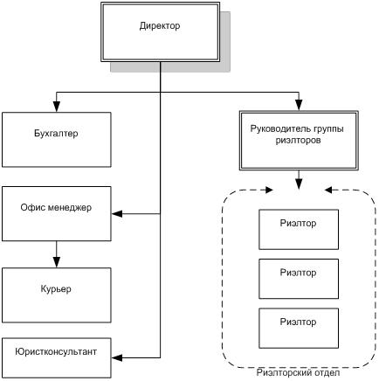

Рисунок 1 – Организационная структура риэлтерских компаний

Фирма делится на два отдела — технический и юридический. Работники технического отдела занимаются самим объектом недвижимости,

- в юридическом отделе занимаются всей документацией, необходимой для сделок с объектом - документами физического или юридического лица,

осуществляющего сделку в качестве покупателя, и документами,

предоставленными техническим отделом. Отдел оценки взаимодействует с производственно-техническим отделом посредством горизонтальных связей.
Изм.
Лист
№ докум.
Подпись
Дата
Лист
9
КР.09.02.07.1.41.14

- настоящее время новым в риэлтерской услуге является эксклюзивный договор на оказание услуг по продаже или аренде объекта недвижимости. Особенность такого договора заключается в том, что собственник в лице Заказчика предоставляет риэлтору в лице Исполнителя право ведения переговоров по цене с учетом вознаграждения Исполнителя,

при этом цена комиссии зафиксирована и вознаграждение точно оговорено. Деятельность на основе такого договора позволяет экономить время и

различного рода средства на поиск покупателя и арендатора. Обычно показывает выбранные объекты недвижимости и ведет переговоры в интересах собственника один риэлтор. Он заинтересован в получении максимальной цены при реализации объекта недвижимости. Согласование оптимальной цены объекта недвижимости осуществляется с самого начала. Такой подход позволяет решить все вопросы, связанные с арендой или продажей.

Данная технология имеет ряд особенностей, по большому счету являющимися ее достоинствами:

Полное и точное юридическое сопровождение сделки;

Согласование взаимной ответственности сторон;

Точная и достоверная информация о расположении и состоянии

объекта в рекламном объявлении;

Предварительная проверка истории и юридической чистоты объекта

Быстрое проведение сделки на основе предварительно подготовленного пакета документов.

К основным обязанностям агента по недвижимости относятся:

- Изучение спроса и предложения на рынке недвижимости.

- Получение информации о продаваемом или сдаваемом в аренду имуществе и о требованиях потенциальных покупателей или арендаторов.

  - Регистрация поступающих предложений по продаже или передаче в аренду объектов недвижимости, проведение их ознакомительного осмотра.
Изм.
Лист
№ докум.
Подпись
Дата
Лист
10
КР.09.02.07.1.41.14

  - Осуществление поиска потенциальных покупателей и арендаторов, установление деловых контактов с ними.

  - Осуществление операций на рынке недвижимости в соответствии

- законодательством с участием государственных органов, юридических и физических лиц с получением прибыли.

  - Организация знакомства покупателей или арендаторов с продаваемым или сдаваемым объектом недвижимости.

  - Согласование договорных условий, оформление операций с объектами недвижимости.

  - Оформление заявок покупателей, подбор или предложение вариантов для продажи или сдачи внаем.

  - Рекламирование своей деятельности.

Основные направления деятельности фирмы представлены на рисунке 2:
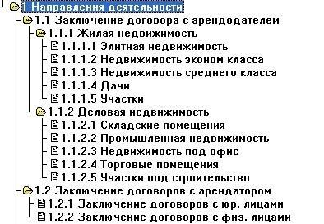

Рисунок 2 – Напавления деятельности риэлтерских компаний

Входной информацией системы является:

- Бухгалтерская информация:
Изм.
Лист
№ докум.
Подпись
Дата
Лист
11
КР.09.02.07.1.41.14

- информация о сроке действия договора клиента с фирмой

- заявки на аренду недвижимости

- информация об оплате клиентом оговоренная в договоре.

- Регистрационная информация:

- информация о недвижимости

- информация о сотрудниках фирмы

- информация о клиентах риэлтерской фирмы.

Выходной информацией системы является:

- Отчеты. Минимальный перечень формируемых в системе отчетов следующий:

- Отчет по заработной плате всем сотрудникам

- Отчет по заработной плате конкретному сотруднику

- Отчет по прибыли от сделок

- Отчет по прибыли от сделок за период

- Отчет об объектах, сданных в аренду

  - Информация о покупке.

- Имя покупателя

- Дата операции

- Стоимость

- График оплаты.

1.3 Экономическая сущность комплекса задач

Риэлтерской фирме приходится функционировать в сложных финансово-экономических условиях. Залогом успешной деятельности фирмы

- таких условиях является максимально эффективная организация деятельности предприятия на всех уровнях.
Изм.
Лист
№ докум.
Подпись
Дата
Лист
12
КР.09.02.07.1.41.14

Автоматизация бизнес процессов фирмы является необходимым и обязательным условием его успешного функционирования.

Среди задач автоматизации можно выделить такие как:

- Бухгалтерский учет на предприятии.
- Учет квартир и домом в аренду и продажу.
- Учет клиентов, желающих снять или купить квартиру
- Учет клиентов, которым оказываются иные услуги.

Данный класс задач важен, поскольку автоматизирование деятельности такого предприятия как агентство недвижимости в целом представляет собой довольно нетривиальную задачу.

ПО для такого класса задач как автоматизирование деятельности агентства недвижимости довольно редкое и мало распространенное, скорее всего в виду того, что большие агентства пишут такое ПО своими силами располагая целыми отделами и не выставляют его в последствии на продажу, что бы не облегчать жизнь своим потенциальным конкурентам.

Поэтому для того что бы получить такую ИС предприятию желательно самому разработать максимально подходящую для него систему, учтя все нюансы деятельности данной фирмы.

- естественно использование ИС в такой быстро меняющейся отрасли как работа с недвижимостью в наши кризисные дни, поможет быстрее оценивать конъюнктуру рынка, и делать упредительные шаги в ту сторону,

которая даст максимальное количество прибыли сейчас. Что очень важно для выживания фирмы на рынке во время кризиса. Позволит оценить издержки.

- будущем же система позволит также оценивать и долгосрочные перспективы и давать информацию для понимания того во что стоит вкладывать деньги на длительную перспективу.
Изм.
Лист
№ докум.
Подпись
Дата
Лист
12
КР.09.02.07.1.41.14

1.4 Постановка задачи

На основании проведенного обзора деятельности агентства недвижимости «Абсолют», описания задач, стоящих перед риэлторами и анализа существующих систем учета риэлтерской деятельности, необходимо:

- Отразить процесс организации риэлтерской деятельности в инфологической и даталогической моделях.
- Спроектировать автоматизированную информационную подсистему сопровождения рабочих поездок сотрудников риэлтерской фирмы ООО «Абсолют».
- Создать программную реализацию подсистемы сопровождения выездной деятельности риэлтерской фирмы.
- Проверить работоспособность подсистемы сопровождения выездной деятельности риэлтерской фирмы.

В результате изучения основных особенностей агентства недвижимости «Абсолют», рассмотрения организационной структуры фирмы, а также непосредственно задач и функций риелторов, были сформулированы цели и задачи выпускной квалификационной работы.

На основании этого, требуется выбрать техническое и программное обеспечение для разработки подсистемы сопровождения выездной деятельности риэлтерской фирмы и построить инфологическую и даталогическую модели подсистемы сопровождения рабочих поездок сотрудников риэлтерской фирмы.

1.5 Структурно-функциональная диаграмма организации бизнеса «Как есть» и ее описание
Изм.
Лист
№ докум.
Подпись
Дата
Лист
13
КР.09.02.07.1.41.14

Из анализа деятельности фирмы были определены следующие недостатки построения организации риэлтерской работы в ООО «Абсолют»:

- Хранилище данных представляют собой бумажные хранилища или простые текстовые документы.
- Поиск информации в них может быть проведен только вручную,

что является очень неудобным и затруднительным процессом.
- При изменении какой-либо информации об объекте недвижимости необходимо переделывать весь каталог недвижимости.
- При изменении цены возникает необходимость переделывать
прайс-лист.
- При изменении данных контрагента возникает необходимость переделывать картотеку клиентов.

На основании анализа построена диаграмма «Деятельность агентства недвижимости «Абсолют»» на рисунке 3.

В состав бизнес-процесса «Деятельность отдела жилой недвижимости» входят подпроцессы: «Покупка-продажа объектов недвижимости», «Оформление ипотеки», «Приватизация», «Консультации юриста» представлена на рисунке 3.

USED AT:  Изм.  Лист  № докум.  Подпись  Дата  Лист  12  КР.09.02.07.1.41.14 | AUTHOR: Пашков Д.С. |  |  | DATE: 31.01.2016 | WORKING |  | READER | DATE CONT EXT:
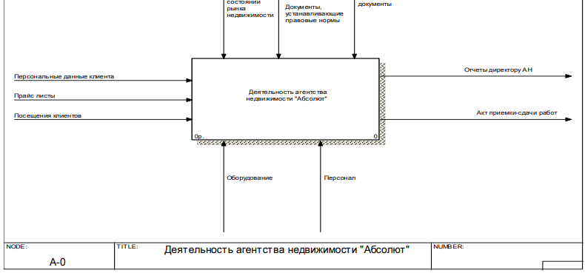
Рисунок 3 – Контекстная диаграмма

Покупка-продажа объектов недвижимости введется в агентстве и включает виды деятельности, которые перечислены были в разделе 1.1. В связи с тем, что на рынке недвижимости существует высокая конкуренция, поэтому директором агентства было принято решение привлекать клиентов и обслуживать в других районах области. Декомпозиция бизнес-процесса «Деятельность агентства недвижимости «Абсолют»» как есть представлена на рисунке 4.

USED AT:
Изм.
Лист
№ докум.
Подпись
Дата
Лист
13
КР.09.02.07.1.41.14

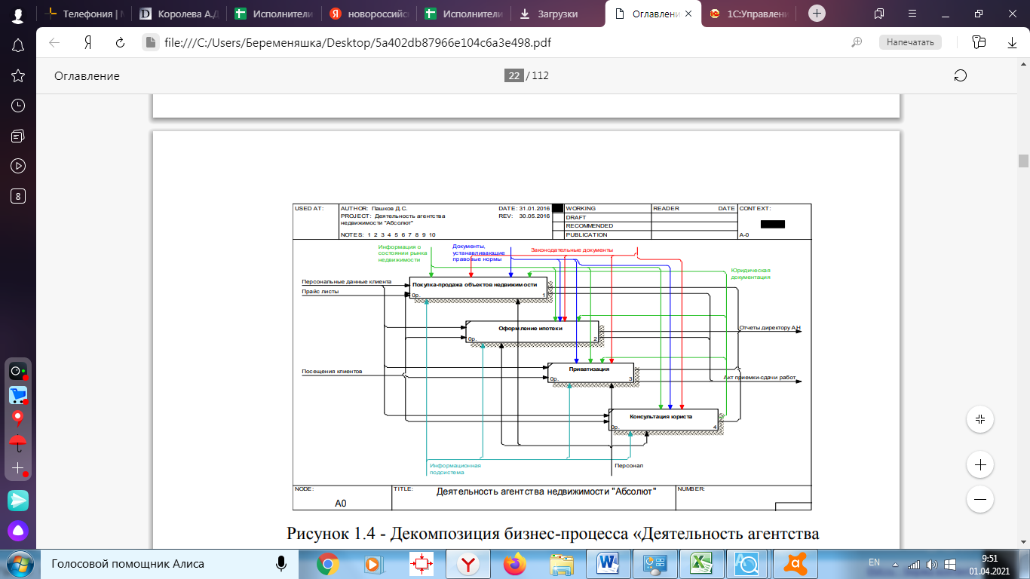
Рисунок 4 - Декомпозиция контекстной диааграммы

Автоматизируется процесс покупки и продажи объектов недвижимости. В диаграмме «как будет» добавляется диаграмма декомпозиции по привлечению клиентов. После того, как клиент соглашается воспользоваться услугами агентства, он должен заключить договор.

Затем, когда договор заключен, специалист по недвижимости предлагает варианты, удовлетворяющие требованиям клиента. И затем переходит к оформлению документов.

1.6 Обоснование необходимости и цели автоматизации агентства недвижимости

- связи с тем, что сотрудники ООО «Абсолют» работают с множеством поступающих к нему данных, на основе которых они формируют различные документы, необходимые для эффективной работы агентства недвижимости и обрабатывают все документы вручную, что ведет

- низкой производительности труда всей фирмы, и росту числа ошибок в выходных документах.
Изм.
Лист
№ докум.
Подпись
Дата
Лист
14
КР.09.02.07.1.41.14

  - случае использования вычислительной техники эффективность работы, директора и сотрудников АН «Абсолют», увеличивается, так как появляется возможность удобного редактирования данных, быстрого поиска по ним, а также документооборота внутри фирмы. На сегодняшний день часть материала хранится в электронных таблицах, а часть – в бумажном виде. Доработанная информационная подсистема позволит хранить,

редактировать и добавлять всю информацию в одной программе. Так же это повысит эффективность работы сотрудников. Модуль создания отчетов позволит формировать отчеты с меньшими затратами времени.

Из анализа количества операций при ведении клиента или объекта недвижимости, следует, что в ООО «Абсолют» количество таких операций может достигать такого количества, что ручное их оформление становится просто невозможным. Также довольно сложно хранить и осуществлять поиск информации о недвижимости и её свойствах, клиентах и проведенных операциях в бумажном виде. Автоматизация поиска информации о любой выполненной операции риэлтерской деятельности позволяет найти в журнале электронных документов со всеми подробностями ее выполнения быстро и удобно.

Однако, использование автоматизированной информационной подсистемы сопровождения рабочих поездок сотрудников дает не только удобство и быстроту поиска информации и оформления документов, но и поднимает эффективность работы на принципиально новый уровень, предоставляя функции, ранее недоступные. Прежде всего, это касается подсистемы аналитической информации. Ранее, при использовании системы бумажного учета, чтобы получить информацию о совершенных сделках, проанализировать наиболее востребованные услуги нужно было поднять всю документацию и договора, то подсистема позволит это выполнять гораздо

более быстрым и доступным способом, что позволит лучше оценивать востребованность разных услуг на рынке.
Изм.
Лист
№ докум.
Подпись
Дата
Лист
15
КР.09.02.07.1.41.14

Кроме выше сказанного выделить еще ряд аналитических отчетов, которые можно получить при использовании автоматизированной информационной подсистемы сопровождения рабочих поездок сотрудников: анализ состояния рынка недвижимости, анализ предложений рынка недвижимости, колебание стоимости жилья, анализ заключенных услуг.

Еще одним неоспоримым преимуществом использования автоматизированной информационной подсистемы сопровождения рабочих поездок сотрудников является безопасность хранения информации. При хранении информации на бумажных носителях потеря любого бумажного документа была невосполнимой. Такая потеря могла произойти как в результате действий злоумышленников, так и в результате действия непреодолимых сил. При хранении информации в электронном виде существующие методы обеспечения безопасности хранения информации и ее дублирования делают такое хранение абсолютно надежным.

Таким образом, можно выделить следующие основные преимущества

использования автоматизированной информационной подсистемы сопровождения рабочих поездок сотрудников на основе вычислительной техники для решения задачи: повышение удобства поиска и отбора данных из справочников хранения статистической информации и журналов выполненных операций; повышение скорости поиска и отбора информации,

- также оформления операций с недвижимостью; обеспечение влияния каждых вновь появившихся предложений на рынке недвижимости на старые заявки клиентов; обеспечение безопасности хранения информации;

обеспечение многопользовательской работы.

Изм.
Лист
№ докум.
Подпись
Дата
Лист
16
КР.09.02.07.1.41.14

1. 7 Обоснование проектных решений по техническому обеспечению

- техническому обеспечению относятся формы, состав и способы эксплуатации различных технических устройств необходимые для выполнения информационных процедур: сбора, регистрации, передачи,

хранения, обработки и использования информации.

Технические средства сбора и обработки информации – это группа средств, применяемых для выполнения и автоматизации информационных технологических процессов, то есть только для сбора, обработки данных, выделения и использования информации.

Элементами технического обеспечения являются: комплекс технических средств, организационные формы использования технических средств, персонал, который работает на технических средствах, инструктивные материалы по использованию техники.

Комплекс технических средств — это совокупность взаимосвязанных технических средств, предназначенных для автоматизированной обработки данных.

Следовательно, к требованиям комплекса технических средств можно отнести:

- Минимум затрат на приобретение и эксплуатацию;
- Надежность;
- Защита от несанкционированного доступа;
- Рациональное распределение по уровням обработки.

На рисунке 5 изображена структура технического обеспечения.

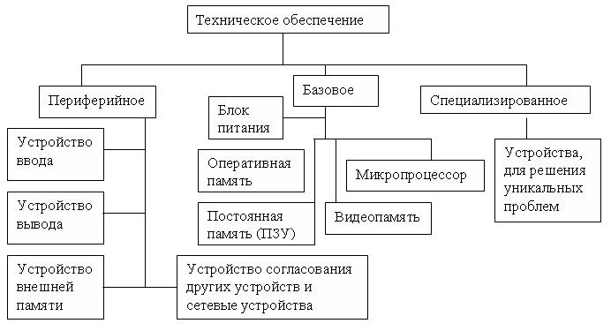
Изм.
Лист
№ докум.
Подпись
Дата
Лист
17
КР.09.02.07.1.41.14

Рисунок 5 - Структура технического обеспечения

- соответствии с выбором программных средств можно сделать вывод о том, что минимальная конфигурация ПК для клиентской части, т.е.

та, при которой программы будут работать удовлетворительно, как по скорости, так и по качеству, должна быть следующей:

- операционная система OS Windows XP Professional;

- процессор AMD Athlon 64 X2 4050e 2100 MHz;

- оперативная память - 1024 Мб;

- LCD — дисплей, 17 дюймов;

- жесткий диск - 1000 Гбайт;

- клавиатура, мышь, принтер, USB-порт;

- сетевая плата, модем.

Конфигурация сервера у хостинг-провайдера:

- оперативная память — 256 Мб;

- процессор - 2267 MHz;

- место на жестком диске -1Гб.

1.8 Обоснование проектных решений по информационному обеспечению
Изм.
Лист
№ докум.
Подпись
Дата
Лист
18
КР.09.02.07.1.41.14

Информационное обеспечение — важнейшая обеспечивающая подсистема АИС — предназначена для снабжения пользователей информацией, характеризующей состояние управляемого объекта и являющейся основой для принятия управленческих решений.

Информационное обеспечение — это совокупность средств и методов построения информационной системы экономического объекта.

Информационное обеспечение можно разделить на внемашинное и внутримашинное.

Внемашинное информационное обеспечение — это системы показателей, классификаторов, кодов и документации.

Внутримашинное информационное обеспечение — это различные файлы на машинных носителях, автоматизированные банки данных.

- нашем случае под информационным обеспечением понимается поток информации связанный с одной стороны с клиентами и с другой стороны с сотрудниками.

Постоянная информация хранится в виде таблицы и реализуется с помощью специальных справочников. Эти данные практически не изменяются, в основном добавляются новые или редактируются старые, а при необходимости удаляются. В данной системе такими справочниками являются Буфер (информация о клиентах) и База ПК (районы). В справочнике Буфер (информация о клиентах) содержится информация о названиях организаций клиентов, расположенных на территории города Белгорода, их адрес, комплект, договор и конкуренты. В справочнике База ПК (районы) содержится информация об организациях, расположенных на территории Белгородской области.

Для расчета итоговой информации будут применяться отчеты. Отчеты будут формироваться в зависимости от заданных параметров.

2. Практическая часть
Изм.
Лист
№ докум.
Подпись
Дата
Лист
19
КР.09.02.07.1.41.14

2.1 Создание таблиц
В качестве типа разрабатываемой базы данных была определена структура реляционная СУБД, соответствующая требованиям проектного решения.
На основании типа базы данных и инфологической модели данных проведем проектирование и модернизация даталогической или логической модели данных.
Логическая модель отражает логические связи между элементами данных вне зависимости от их содержания и среды хранения.
Логическая модель данных может быть реляционной, иерархической или сетевой. Логическая модель отображается в физическую память, такую, как диск, лента или какой-либо другой носитель информации.
Представим сущность Квартира (Код квартиры, владелец, тип аренды, тип дома, район, адрес, количество комнат, жилая площадь, этаж, спальных комнат, ванных комнат, санузел, телефон, интернет/Wi-Fi, кабельное телевидение, стоимость аренды, предоплата %, документ, подтверждающий право собственности, сдана в найм) в виде таблицы и определим ее структуру (см. таблицу 1)

Таблица 1 - Структура таблицы «Квартира»
Признак ключа | Поле | Тип поля
ключ | Код квартиры | Счетчик
 | Владелец | Числовой
 | Тип аренды | Короткий текст
 | Тип дома | Короткий текст
 | Район | Короткий  текст
 | Адрес | Длинный текст
 | Количество комнат | Числовой
 | Жилая площадь | Числовой
 | Этаж | Числовой
 | Спальных комнат | Числовой
 | Ванных комнат | Числовой
 | Санузел | Короткий текст
 | Телефон | Логический
 | Интернет/Wi-Fi | Логический
 | Кабельное телевидение | Логический
 | Предоплата % | Числовой
 | Документ, подтверждающий право собственности | Длинный текст
 | Сдана в найм | Логический

Представим сущность Фотокаталог (код квартиры, фото №1, фото №2, фото №3, схема квартиры, этажность, балкон и лоджия, подсобные помещения, год постройки, мебель, бытовая техника, дополнительная информация, общая площадь, год капитального ремонта, номер стационарного телефона, пароль от Wi-Fi (см. таблицу 2).
Изм.
Лист
№ докум.
Подпись
Дата
Лист
20
КР.09.02.07.1.41.14

Таблица 2 - Структура таблицы «Фотокаталог»
Признак ключа | Поле | Тип поля
ключ | Код квартиры | Числовой
 | Фото №1 | Поле объекта OLE
 | Фото №2 | Поле объекта OLE
 | Фото №3 | Поле объекта OLE
 | Схема квартиры | Поле объекта OLE
 | Этажность | Числовой
 | Балконы и лоджии | Короткий текст
 | Подсобные помещения | Короткий текст
 | Год постройки | Числовой
 | Мебель | Длинный текст
 | Бытовая техника | Длинный текст
 | Дополнительная информация | Длинный текст
 | Общая площадь | Числовой
 | Год капитального ремонта | Числовой
 | Номер стационарного телефона | Короткий текст
 | Пароль от Wi-Fi | Короткий текст

Таблица 3 - Структура таблицы «Наниматель»
Признак ключа  Изм.  Лист  № докум.  Подпись  Дата  Лист  21  КР.09.02.07.1.41.14 | Поле | Тип поля
ключ | Код нанимателя | Счетчик
 | ФИО | Короткий текст
 | Адрес постоянной регистрации | Длинный текст
 | Серия паспорта | Числовой
 | Номер паспорта | Числовой
 | Дата выдачи | Дата и время
 | Орган выдачи паспорта | Длинный текст
 | Телефон | Короткий текст

Представим сущность Владелец (Код должности, Название должности) в виде таблицы (см. таблицу 4).

Таблица 4 - Структура таблицы «Владелец»
Признак ключа | Поле | Тип поля
ключ | Код владельца | Счетчик
 | ФИО | Короткий текст
 | Адрес постоянной регистрации | Длинный текст
 | Серия паспорта | Числовой
 | Номер паспорта | Числовой
 | Дата выдачи | Дата и время
 | Орган выдачи паспорта | Длинный текст
 | Телефон | Короткий текст

Представим сущность Договор (номер договора, квартира, владелец, наниматель, сожители, дата заключения, срок действия (месяцев) в виде таблицы. (см. таблицу 5).

Таблица 5 - Структура таблицы «Договор»
Признак ключа | Поле | Тип поля
ключ | Номер договора | Счетчик
 | Квартира | Числовой
 | Владелец | Числовой
 | Наниматель | Числовой
 | Сожители | Длинный текст
 | Дата заключения | Дата и время
 | Срок действия (месяцев) | Числовой

Представим сущность Договор с агентством (номер договора, владелец, квартира, агент, тариф, дата заключения) в виде таблицы (см. таблицу 6).

Таблица 6 - Структура таблицы «Договор с агентством»
Изм.
Лист
№ докум.
Подпись
Дата
Лист
22
КР.09.02.07.1.41.14

Признак ключа | Поле | Тип поля
ключ | Номер договора | Счетчик
 | Владелец | Числовой
 | Квартира | Числовой
 | Агент | Числовой
 | Тариф | Числовой
 | Дата заключения | Дата и время

Представим сущность Тариф (код тарифа, название, количество комнат, вознаграждение) в виде таблицы (см. таблицу 7).
Таблица 7 - Структура таблицы «Тариф»
Признак ключа | Поле | Тип поля
ключ | Код тарифа | Счетчик
 | Название | Короткий текст
 | Количество комнат | Числовой
 | Вознаграждение | Числовой

Представим сущность Агент (код агента, ФИО, дата рождения, адрес, телефон, % от вознаграждения) в виде таблицы (см. таблицу 8).
е
Таблица 8 - Структура таблицы «Агент»
Признак ключа | Поле | Тип поля
ключ | Код агента | Счетчик
 | ФИО | Короткий текст
 | Дата рождения | Дата и время
 | Адрес | Длинный текст
 | Телефон | Короткий текст
 | % от вознаграждения | Числовой

Представим сущность Пользователь (код пользователя, имя пользователя, пароль, доступ, агент) в виде таблицы (см. таблицу 9).

Таблица 9 - Структура таблицы «Пользователь»
Изм.
Лист
№ докум.
Подпись
Дата
Лист
22
КР.09.02.07.1.41.14

Признак ключа | Поле | Тип поля  Тип поля
ключ | Код пользователя | Короткий текст
 | Имя пользователя | Короткий текст
 | Пароль | Короткий текст
 | Доступ | Счетчик
 | Агент | Числовой

Заполнение таблиц проводится вручную. Первой создадим таблицу, содержащую данные о квартирах (рисунок 6).

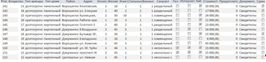
Рисунок 6 - Таблица «Квартира»

В следующей таблице (рис.7) хранятся фотографии квартир и дополнительная информация данные. Данные вводятся вручную.

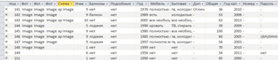
Рисунок 7 - Таблица «Фотокаталог»

В таблице на рисунке 8 содержатся данные о владельцах квартир. Эта таблица заполняется вручную.

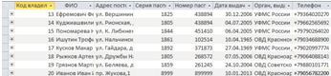
Рисунок 8 -Таблица «Владелец»
Изм.
Лист
№ докум.
Подпись
Дата
Лист
24
КР.09.02.07.1.41.14

В следующей таблице (рис.9) находятся данные о арендаторах квартир. Заполняется вручную.

Рисунок 9 - Таблица «Наниматель»

В таблице на рисунке 10 хранятся данные об агентах. Заполняется вручную.

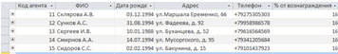
Рисунок 10 - Таблица «Агент»

В таблице на рисунке 11 хранятся данные о пользователях базы данных. Заполняется вручную.

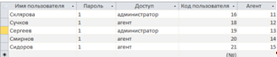
Рисунок11- Таблица «Пользователь»

В таблице на рисунке 12 хранятся данные о заключенных договорах с владельцами квартир. Заполнение таблицы организовывается автоматически, с помощью ряда запросов.
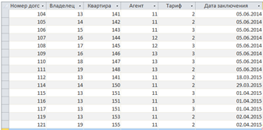
Рисунок 12 - Таблица «Договор с агентством»
Изм.
Лист
№ докум.
Подпись
Дата
Лист
25
КР.09.02.07.1.41.14

2.2 Создание запроса
После того, как все таблицы построены, в них занесены все данные, приступаем к созданию запросов на выборку(см. таблицу 2).

Таблица 10 - Запросы
Изм.
Лист
№ докум.
Подпись
Дата
Лист
26
КР.09.02.07.1.41.14

№ запроса | Запрос | Описание запроса
1 | SELECT k.[Код квартиры], v.[Код владельца], v.ФИО AS Владелец, ta.[Тип аренды], td.[Тип дома], r.Район, k.Адрес, k.[Количество комнат], k.[Жилая площадь], k.Этаж, k.[Спальных комнат], k.[Ванных комнат], s.Санузел, k.Телефон, k.[Интернет/Wi-Fi], k.[Кабельное телевидение], k.[Стоимость аренды], k.[Предоплата %], k.[Документ, подтверждающий право собственности]  FROM Санузел AS s INNER JOIN (Район AS r INNER JOIN (Владелец AS v INNER JOIN ([Тип аренды] AS ta INNER JOIN ([Тип дома] AS td INNER JOIN Квартира AS k ON td.[Тип дома] = k.[Тип дома]) ON ta.[Тип аренды] = k.[Тип аренды]) ON v.[Код владельца] = k.Владелец) ON r.Район = k.Район) ON s.Санузел = k.Санузел  WHERE (((k.[Сдана в найм])=No)); | Запрос на выборку не сданных в аренду квартир.
2 | SELECT k.[Код квартиры], v.[Код владельца], v.ФИО AS Владелец, ta.[Тип аренды], td.[Тип дома], r.Район, k.Адрес, k.[Количество комнат], k.[Жилая площадь], k.Этаж, k.[Спальных комнат], k.[Ванных комнат], s.Санузел, k.Телефон, k.[Интернет/Wi-Fi], k.[Кабельное телевидение], k.[Стоимость аренды], k.[Предоплата %], k.[Документ, подтверждающий право собственности]  FROM Санузел AS s INNER JOIN (Район AS r INNER JOIN (Владелец AS v INNER JOIN ([Тип аренды] AS ta INNER JOIN ([Тип дома] AS td INNER JOIN Квартира AS k ON td.[Тип дома] = k.[Тип дома]) ON ta.[Тип аренды] = k.[Тип аренды]) ON v.[Код владельца] = k.Владелец) ON r.Район = k.Район) ON s.Санузел = k.Санузел  WHERE (((k.[Сдана в найм])=Yes)) and k.Адрес=[Введите адрес квартиры]; | Запрос на выборку не сданных в аренду квартир,  по указанному адресу

3  Изм.  Лист  № докум.  Подпись  Дата  Лист  27  КР.09.02.07.1.41.14 | SELECT Договор.[Номер договора], Договор.Квартира, Договор.Владелец, Договор.Наниматель, Договор.Сожители, Договор.[Дата заключения], Договор.[Срок действия договора (месяцев)]  FROM Договор; | Данный запрос реализует вывод информации о заключенных договорах
4 | SELECT d.[Номер договора], k.[Код квартиры] AS Квартира, d.[Дата заключения] AS [Дата заключения договора], k.[Стоимость аренды] AS [Арендная плата в месяц], t.Название AS Тариф, t.Вознаграждение AS [Вознаграждение агентству % от арендной платы], (k.[Стоимость аренды]/100*t.Вознаграждение) AS [Сумма вознаграждения агентству]  FROM Квартира AS k INNER JOIN (Тариф AS t INNER JOIN [Договор с агентством] AS d ON t.[Код тарифа] = d.Тариф) ON k.[Код квартиры] = d.[Квартира]  WHERE (((d.[Дата заключения]) Between [Введите начальную дату] And [Введите конечную дату])); | Этот запрос реализует вывод информации о доходах агентства за определенный промежуток времени
5 | SELECT d.[Номер договора], d.Квартира, d.[Дата заключения договора], d.[Сумма вознаграждения агентству], a.[% от вознаграждения] AS [Вознаграждение агенту % от вознаграждения агентству], (d.[Сумма вознаграждения агентству]/100*a.[% от вознаграждения]) AS [Сумма вознаграждения агенту], a.ФИО  FROM [Доходы агентства] AS d, Агент AS a  WHERE (((a.ФИО)=[Введите ФИО агента])); | Запрос на выборку информации о вознаграждении агентов
6 | SELECT *  FROM [Сданные квартиры АРХИВ]  WHERE [Дата заключения договора] between [Введите начальную дату] and [Введите конечную дату]; | Этот запрос реализует вывод информации о сданный квартирах за определенный период времени
7 | SELECT k.[Код квартиры], ta.[Тип аренды], td.[Тип дома], k.Адрес, k.[Количество комнат], k.Этаж, s.Санузел, k.Телефон, k.[Интернет/Wi-Fi], k.[Кабельное телевидение], k.[Стоимость аренды], k.[Предоплата %]  FROM Санузел AS s INNER JOIN (Район AS r INNER JOIN (Владелец AS v INNER JOIN ([Тип аренды] AS ta INNER JOIN ([Тип дома] AS td INNER JOIN Квартира AS k ON td.[Тип дома] = k.[Тип дома]) ON ta.[Тип аренды] = k.[Тип аренды]) ON v.[Код владельца] = k.Владелец) ON r.Район = k.Район) ON s.Санузел = k.Санузел  WHERE (k.[Сдана в найм])=No And r.Район=[Введите район]; | Этот запрос реализует вывод информации о сдаваемых квартирах по определенному району

2.3 Создание формы
Изм.
Лист
№ докум.
Подпись
Дата
Лист
28
КР.09.02.07.1.41.14

На рисунке 13 изображена форма «Вход» базы данных. С ее помощью пользователь заходит в базу данных.

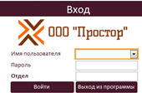
Рисунок 13 - Форма «Вход»

На рисунке 14 изображена форма «Меню администратора». С ее помощью мы можем просматривать и добавлять квартиры, возвращать сданные квартиры в список доступных для сдачи, изменять списки агентов, тарифов, просматривать доходы агентства, вознаграждение агентов.

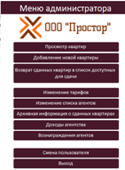
Рисунок 14 - Форма «Меню администратора»

На рисунке 15 изображена форма «Главное меню». С ее помощью мы можем просматривать и добавлять квартиры, возвращать сданные квартиры в список доступных для сдачи.
Изм.
Лист
№ докум.
Подпись
Дата
Лист
29
КР.09.02.07.1.41.14

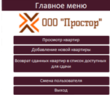
Рисунок 15 - Форма «Главное меню»

На рисунке 16 изображена составная форма «Просмотр квартир». С ее помощью мы можем просматривать и добавлять квартиры, оформлять договоры.

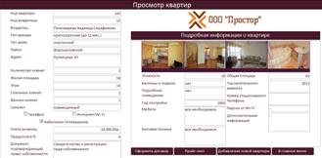
Рисунок 16 - Форма «Просмотр квартир»
На рисунке 16 изображена форма для добавления информации в таблицу «Добавить владельца».
Изм.
Лист
№ докум.
Подпись
Дата
Лист
30
КР.09.02.07.1.41.14

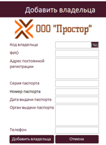
Рисунок 16 - Форма «Добавить владельца»

На рисунке 16 изображена форма для добавления информации в таблицу «Добавить нанимателя».

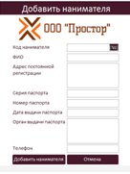
Рисунок 17- Форма «Добавить нанимателя»

На рисунке 18 изображена форма для добавления информации в таблицу «Изменение списка агентов».

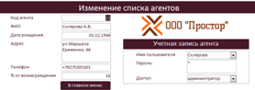
Рисунок 18 - Форма «Изменение списка агентов»
Изм.
Лист
№ докум.
Подпись
Дата
Лист
31
КР.09.02.07.1.41.14

На рисунке 19 изображена форма для добавления информации в таблицу «Изменение списка агентов».

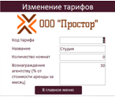
Рисунок 19 - Форма «Изменение тарифов»

На рисунке 20 изображена форма для добавления информации в таблицу «Добавление новой квартиры

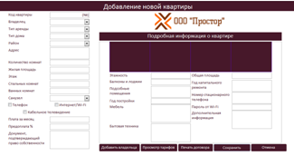
Рисунок 20 - Форма «Добавление новой квартиры»

Посмотреть или распечатать уже содержащуюся в базе информацию можно выбрав один из пунктов в меню: «Архивная информация о сданных квартирах» (Рис.21.), «Доходы агентства» (Рис.22.), «Вознаграждения агентов» (Рис.23.), «Прайс-лист» (Рис.24), Договор (Рис. 25).
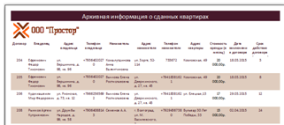
Рисунок 21 - Архивная информация о сданных квартирах
Изм.
Лист
№ докум.
Подпись
Дата
Лист
32
КР.09.02.07.1.41.14

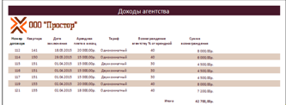
Рисунок 22 -Доходы агентства

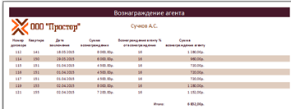
Рисунок 23 -Вознаграждения агентов

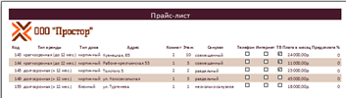
Рисунок 24 - Прайс-лист

Изм.
Лист
№ докум.
Подпись
Дата
Лист
33
КР.09.02.07.1.41.14

Физическая модель данных представлена на Рисунке 25.
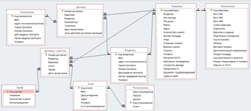
Рисунок 25 – Физическая модель данных

2.4 Создание макроса

В данном проекте для создания запросов был использован язык SQL. Некоторые запросы используют не свойственные для чистого SQL символы, причиной является использование SQL команд в языке PHP, в котором, использует свою вариацию данного языка.
Зарос по выдачи товаров находящихся в выбранной категории
mysql_query ("SELECT id, name, meta_description, date, image, price FROM product WHERE id_cat='".$_GET["id"]."'");
Данный запрос требует от пользователя выбора одной из категорий
После выбора категории мы получим следующий результат:
Запрос на поиск товара по артикулу, названию, краткому и полному описанию
mysql_query ("SELECT * FROM product WHERE meta_description LIKE '%".$_POST["search"]."%' OR description LIKE '%".$_POST['search']."%' OR name LIKE '%".$_POST['search']."%' ORarticleLIKE '%".$_POST['search']."%'");
Данный запрос требует введение данных в поле поиска
После введения данных(брюки) получаем следующий результат:
Запрос для отображение товаров, добавленных в течении недели
mysql_query ("SELECT id, name, meta_descri1ption, image, price FROM product WHERE date BETWEEN '".$date."' AND '".date("Y-m-d")."' ORDER BY date DESC");

Аналогичным образом выполняется запрос на просмотр всех товаров.
Запрос для вывода популярных товаров
mysql_query ("SELECT id, name, meta_description, image, price FROM product WHERE view>3 ORDER BY view DESC");
Выдан такой результат в связи с тем, что товар считается популярным только в том случае, если был заказан не менее 3 раз

Изм.
Лист
№ докум.
Подпись
Дата
Лист
34
КР.09.02.07.1.41.14

Заключение
Изм.
Лист
№ докум.
Подпись
Дата
Лист
35
КР.09.02.07.1.41.14

- результате выполнения выпускной квалификационной работы была спроектирована и разработана автоматизированная информационная подсистема сопровождения рабочих поездок сотрудников риэлтерской фирмы ООО «Абсолют». Разработанный программный продукт удовлетворяет поставленной цели повышение эффективности деятельности

агентства недвижимости ООО «Абсолют» путем разработки информационной подсистемы и охватывает полный спектр задач, основными из которых являются:
- Изучить организационную структуру организации;
- Провести анализ деятельности агентства недвижимости;
- Обосновать необходимость разработки информационной подсистемы;
- Спроектировать и разработать автоматизированную подсистему.

В качестве инструментальных средств были использованы СУБД MySQL и язык PHP для разработки Web-интерфейса.

Разработанная информационная подсистема позволяет повысить оперативность и производительность труда сотрудников риэлтерской фирмы

ООО «Абсолют». Была создана «надстройка» для web-сайта фирмы, включающая базу данных с информацией о клиентах и объектах недвижимости, ориентированная на сопровождение рабочих поездок сотрудников риэлтерской фирмы ООО «Абсолют», что способствовало расширению клиентской базы фирмы и повышению эффективности деятельности ООО «Абсолют».

Благодаря возможности систематизировать данные, система позволяет увеличить скорость и качество обработки клиентской базы данных и соответствующей документации. Разработанная система позволяет сократить объемы бумажной документации, а также предоставляет полную картину о состоянии работы сотрудников фирмы.

Разработанная подсистема имеет простой и интуитивно понятный пользовательский интерфейс, позволяет повысить качество обработки информации, ее достоверность и надежность. В подсистеме предусмотрена возможность формирования отчетов, на основе имеющихся данных, что позволяет своевременно и оперативно производить мониторинг сотрудников. Разработанная подсистема соответствует требованиям, предъявляемым к современным программным продуктам.
Изм.
Лист
№ докум.
Подпись
Дата
Лист
36
КР.09.02.07.1.41.14

Таким образом, разработанный программный продукт позволяет выполнять все задачи, необходимые для эффективного осуществления деятельности риэлтерской фирмы ООО «Абсолют».

Предполагается дальнейшее развитие, совершенствование и сопровождение разработанной автоматизированной информационной подсистемы сопровождения рабочих поездок сотрудников риэлтерской фирмы ООО «Абсолют».

Список использованных источников
Изм.
Лист
№ докум.
Подпись
Дата
Лист
37
КР.09.02.07.1.41.14

1 Арсеньев, Б.П. Интеграция распределенных баз данных [Текст]/ Б.П.

Арсеньев, С.А. Яковлев. - СПб. Изд. «Лань», 2010 – 462с .

2 Архангельский, А. Я. C++Builder 6 Справочное пособие. Книга 2.

Классы и компоненты. [Текст]/ А.Я. Архангельский. - М.: Бином-Пресс, 2010.

– 528 с.

3 Балдин, К.В. Информационные системы в экономике. [Текст]/ К.В.

Балдин, Уткин В.Б. - Учебное пособие. – Дашков и К, 2011. – 395 с.

4 Борри, Х. Firebird: руководство разработчика баз данных: Пер. с

англ. –[Текст]/ Х. Борри. - СПб.: БХВ-Петербург, 2010. - 1104 с.

5 Вендров, А.М. CASE-технологии. Современные методы и средства проектирования информационных систем. [Текст]/ А.М. Вендеров. - М.: Финансы и статистика, 2010. – 176 с.

6 Вендров, А.М. Современные методы и средства проектирования информационных систем / А.М. Вендров. - М.: Финансы и статистика, 2012. – 65 с.

7 Гахова, Н.Н. Инструментальные средства информационных систем: Учебно-методический комплекс [Электронный ресурс] / Н.Н. Гахова; НИУ БелГУ. - Белгород: НИУ БелГУ, 2012. - Режим доступа:

http://pegas.bsu.edu.ru/course/view.php?id=5188

8 Гахов, Р.П. Методы и средства проектирования информационных систем и технологий: Учебно-методический комплекс [Электронный ресурс]/

Р.П. Гахов; Белгород, 2013. - Режим доступа:

http://pegas.bsu.edu.ru/course/view.php

9 Голицына, О.Л. Программное обеспечение [Текст]/ О. Л. Голицына, И. И. Попов, Т. Л. Партыка. – М.: Форум, 2013. – 448 c.

10 Илюшечкин, В.М. Основы использования и проектирования баз данных [Текст]/ В.М. Илюшечкин. - М.: «Издательство Юрайт» 2010. -213с.

11 Ипатова, Э.Р. Методологии и технологии системного проектирования информационных систем [Текст]/ Э.Р. Ипатова, Ю.В. Ипатов. - М.: Флинта, 2012. – 256 с.
Изм.
Лист
№ докум.
Подпись
Дата
Лист
38
КР.09.02.07.1.41.14

12 Карпова, Т.С. Базы данных. Модели, разработка, реализация (2-е изд.) [Текст]/ Т.С. Карпова. - М.: НОУ "Интуит", 2016. - 403с.

13 Козлов, А.С. Проектирование и исследование бизнес-процессов:

Учебное пособие [Текст]/ А.С. Козлов. - Москва: Флинта, 2011. - 268 с.

14 Конноли, Т., Базы данных. Проектирование, реализация и сопровождение. Теория и практика. 3–е издание. [Текст]/Т. Конноли, К.Бегг.

- М.: Издательский дом "Вильямс", 2011. - 1440 с.

15 Культин, Н. Самоучитель C++Builder [Текст]/ Н. Культин. - СПб.:

БХВ-Перербург, 2011.-203 с.

16 Лавров, С.С. Программирование. Математические основы, средства, теория: учебное пособие. [Текст]/ С.С. Лавров. - СПб.: БХВ-Петербург, 2011. - 320 с.

17 Ломакин, В.В. Программирование и программное обеспечение

информационных технологий: Учебно-методический комплекс [Электронный ресурс] / В.В. Ломакин; НИУ БелГУ. - Белгород, 2014 Режим доступа: http://pegas.bsu.edu.ru/course/view.php?id=4462

18 Маклаков, С.В. BPwin, ERwin. CASE-средства разработки информационных систем. [Текст]/ С.В. Маклаков/. - М.: ДИАЛОГ-МИФИ, 2013. – 304 с.

19 Маторин, С.И. Теория систем и системный анализ: Учебно-методический комплекс [Электронный ресурс] / С.И. Маторин, О.А. Зимовец; НИУ БелГУ. - Белгород: НИУ БелГУ, 2012. - Режим доступа:

http://pegas.bsu.edu.ru/course/view.php?id=4733

20 Мезенцев, К.Н. Автоматизированные информационные системы [Текст]/ К.Н. Мезенцев. - М.: Академия, 2012. – 174 с

21 Михелёв, В.М. Базы данных и СУБД: Учебное пособие. [Текст]/

В.М.Михелёв. - Белгород: Издательство БелГУ, 2012. – 200 с.

94

22 Муромцев, В.В. Проектирование информационных систем: Учебное пособие для студентов вузов заочной формы обучения по спец. 010502 "Прикладная информатика в экономике" / Муромцев В.В.; Рец.: В.А. Ломазов, С.И. Маторин; Федеральное агентство по образованию; Фак. КНИТ каф. прикладной информатики БелГУ; БелГУ. - Белгород: БелГУ, 2012. - 160 с.
Изм.
Лист
№ докум.
Подпись
Дата
Лист
39
КР.09.02.07.1.41.14

23 Основы проектирования реляционных баз данных. [Электронный

ресурс] Режим доступа: http://www.intuit.ru/goods_store/ebooks/8322, свободный.

24 Паттерсон, Д. Архитектура компьютера и проектирование компьютерных систем [Текст]/ Д. Паттерсон, Дж. Хеннесси. - СПб.: Питер, 2012. – 784 c.

25 Пахомов, Б.И. С/С++ и Borland C++ Builder для начинающих.

[Текст]/ Б.И. Пахомов. - СПб.: БХВ-Петербург, 2011. – 640 с.

26 Пахомов, Б.И. C\C++ и Borland C++ Builder для студента. [Текст]/ Б.И. Пахомов. - СПб.: БХВ-Петербург, 2013. – 448 с.

27 Петров, В.Н. Информационные системы. [Текст]/ В.Н. Петров. -

СПб.: Питер, 2012. – 688 с.

28 Послед, Б.С. Borland C++ Builder 6. Разработка приложений баз данных [Текст]/ Б.С. Послед. – СПб.: ООО «ДиаСофтЮП», 2011. –320 с.

29 Репин, В. - Бизнес-процессы. Моделирование, внедрение, управление. [Текст]/ В. Репин. - Москва: Флинта, 2013. - 480 с.

30 Ресурсы информационных систем. [Электронный ресурс]. Режим доступа: http://www.economica-upravlenie.ru/content/view/204/, свободный.

31 Смирнова, Г.Н. Проектирование экономических информационных систем. Учебное пособие. [Текст]/ Г.Н. Смирнова, М.: Высшая школа, 2012. –

428 с.

32 Титоренко, Г.А. Автоматизированные информационные

технологии в экономике: учебное пособие. [Текст]/ Г.А. Титоренко,

М.:Атлас, 2013 г. – 245 с.

